Título | Las palabras se las lleva el cuerpo
Autor/a | Cristóbal del Solar
Año | 2022
Imagen(es) | 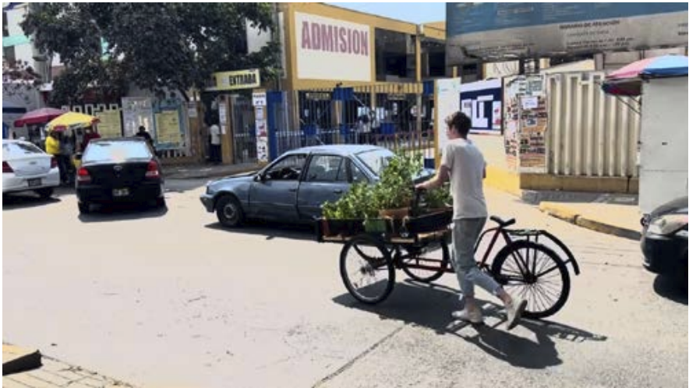
Técnica/Materiales | Registro de performance - Video de 720p - 4min 27 segundos, con sonido.
Medidas | video
Colección | Artista
Contacto (Para coordinaciones) | +51 961 762 966
Observaciones (montaje u otros)

